（选修3-1）
第一部分 静电场
专题1.18 电势和电势能
一．选择题
1.(2019·河南省郑州市质检)如图，一带正电的点电荷固定于O点，两虚线圆均以O为圆心，两实线分别为带电粒子M和N先后在电场中运动的轨迹，a、b、c、d、e为轨迹和虚线圆的交点．不计重力，下列说法错误的是( )
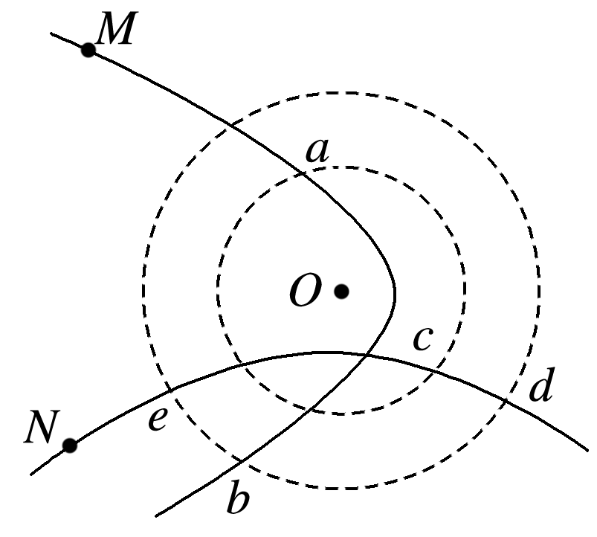
A．M带负电荷，N带正电荷 B．M在b点的动能小于它在a点的动能
C．N在d点的电势能等于它在e点的电势能 D．N在从c点运动到d点的过程中克服电场力做功
2．（6分）（2019河南信阳高中考前适应试卷）如图所示，矩形的四个顶点a、b、c、d为匀强电场中的四个点，ab＝2bc＝1m，电场线与矩形所在的平面平行。已知a点电势为16V，b点电势为8V，c点电势为4V．一带电粒子从以点以速度v₀＝1000m/s射入电场，v₀与ab边的夹角为45°，一段时间后粒子经过ab边的中点e。不计粒子的重力，下列判断正确的是（ ）
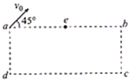
A．d点电势为14V B．电场强度大小为8V/m
C．粒子从a点到e点电势能增大 D．粒子从a点到e点所用时间为s
3.（2019浙江嘉兴质检）微波技术中常用的磁控管可以用磁场将电子群控制在管内。若电子群处于如图所示位置时，其形成的电场在位置1处的电场强度和电势分别为E₁和φ₁，在位置2处的电场强度和电势分别为E₂和φ₂，则（ ）
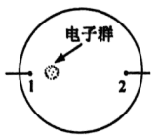
A． E₁> E₂ φ₁＞φ₂ B． E₁> E₂ φ₁＜φ₂
C． E₁＜E₂ φ₁＜φ₂ D． E₁＜E₂ φ₁＞φ₂
4．（6分）（2019四川泸州三模）如图所示，真空中一轻弹簧一端固定在水平地面上，另一端与质量为m，带电量为+q的绝缘小球连接。初始时小球静止于P点，此时弹簧被压缩了x₀，现在加一竖直向上大小为的匀强电场，小球在向上运动过程中（弹簧形变未超过弹性限度，重力加速度为g），下列判断正确的是（ ）
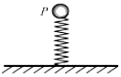
A．小球从P点上升x₀的过程中弹簧弹力先做正功后做负功
B．小球在距P点的距离为2x₀处，速度最大
C．小球在距P点的距离为3x₀处，电势能最大
D．小球达到的最高点距P点的距离为4x₀
5.（2019广东潮州二模）在电场中，若选无穷远处作为电势零点，单个点电荷的电场中某点电势决定式为φ=kq/r（其中q为该点电荷的电量，r为该点距点电荷的距离），如图所示，空间ABC三点恰好构成一个直角三角形，其中∠A=30°，BC边长为a，在A、C两点分别放置一个+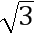q和+q的点电荷，则B点场强和电势大小分别为（ ）
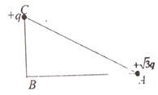
A. E=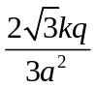，φ=2kq/a B. E=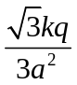，φ=kq/a
C. E=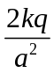， φ=2kq/a D. E=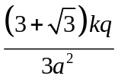，φ=kq/a
6．（2019届百校大联考）如图所示，a、b、c、d是某匀强电场中的四个点，它们是一个四边形的四个顶点，ab∥cd，ab⊥bc，2ab＝cd＝bc＝2l，电场方向与四边形所在平面平行。已知a点电势为24 V，b点电势为28 V，d点电势为12 V。一个质子(不计重力)经过b点的速度大小为v₀，方向与bc成45°，一段时间后经过c点，则下列说法正确的是( )
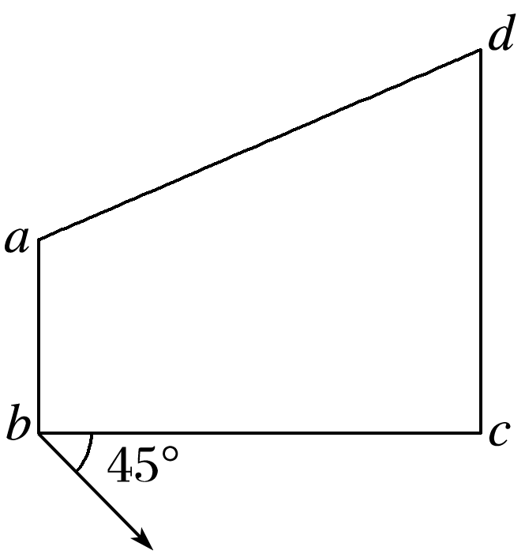
A．c点电势为20 V B．质子从b运动到c所用的时间为
C．场强的方向由a指向c D．质子从b运动到c电场力做功为8 eV
7. （2019河南名校联考4）如图所示，A、B、C、D是匀强电场中一个矩形的四个顶点，电场的方向平行于矩形平面。已知A点的电势是16V，B点的电势是10.6V，D点的电势是6.4V，且AB=9cm，BC=12cm，P为BC中点，下列说法正确的是（ ）
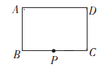
A.电场强度的大小为100V/m
B.C点的电势为2V
C.电子从P点沿PD方向射出将做直线运动(不计电子重力)
D.电子从C点运动到D点，电场力做功为5.4eV
8.（2019南昌模拟）如图所示，真空中有两个点电荷Q₁、Q₂分别固定在x轴上的x₁=0和x₂的位置上。将一试探电荷q放置在x₀处恰好静止。现将Q₂的固定点左移少许距离，将该试探电荷q仍放置在x₀处，则（ ）
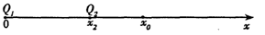
A试探电荷q一定向右运动 B.试探电荷q所受电场力一定向左
C.电场力对试探电荷一定是先做正功 D探电荷的电势能一定是先减小
9．（4分）（2019山东济南期末）已知一个无限大的金属板与一个点电荷之间的空间电场分布与等量异种电荷之间的电场分布类似，即金属板表面各处的电场强度方向与板面垂直。如图所示，MN为很大的不带电的金属平板，且与大地连接。现将一个电荷量为Q的正点电荷置于板的右侧，图中a、b、c、d是以正点电荷Q为圆心的圆上的四个点，四点的连线构成一内接正方形，其中ab连线与金属板垂直。则下列说法正确的是（ ）
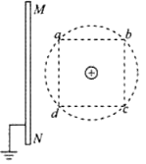
A．a点电场强度与d点电场强度相同
B．ab点间电势差等于dc点间电势差
C．将一正试探电荷沿直线ab从a点移到b点的过程中，试探电荷电势能始终减小
D．将一正试探电荷沿圆弧ad从a点移到d点的过程中，试探电荷电势能始终保持不变
10．（6分）（2019湖北四地七校考试联盟期末）如图所示，正六边形ABCDEF的B、D两点各固定一个带正电电量为+q的点电荷，F点固定一个带负电电量为﹣q的点电荷，O为正六边形的几何中心。则下列说法正确的是（ ）
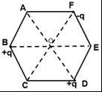
A．O点场强为0 B．C点场强方向沿FC方向
C．电子在A点电势能比在O点小 D．OA两点间电势差和OE两点间电势差相等
11.（2019福建泉州质检）如图所示，b点为等量异种点电荷+Q和-Q连线的中点，以+Q为圆心且过b点的虚线圆弧上有a、c两点，a、c两点关于连线对称。下列说法正确的是（ ）
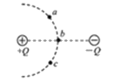
- a、b、c三点电势相等
B．电子在a、c两处受到的电场力不相同
C．电子由a点沿虚线圆弧移到b点的过程中电势能一直减小
D．电子由a点沿虚线圆弧移到c点的过程中电势能先增加后减小
12.(2018·安徽省安庆市二模)一带正电的粒子仅在电场力作用下从A点经B、C运动到D点，其“速度—时间”图象如图所示．分析图象后，下列说法正确的是( )
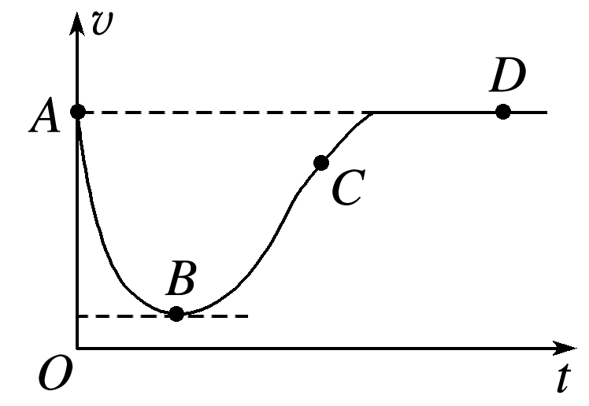
A．A处的电场强度大于C处的电场强度 B．B、D两点的电场强度和电势一定都为零
C．粒子在A处的电势能大于在C处的电势能 D．A、C两点间的电势差大于B、D两点间的电势差
13.如图甲所示，在光滑绝缘的水平面上固定两个等量的正点电荷，M、O、N为两点电荷连线上的点，其中O为连线中点，且MO＝ON.在M点由静止释放一个电荷量为q的正试探电荷，结果该试探电荷在MN间做来回往复运动，在一个周期内的v－t图象如图乙所示，则下列说法正确的是( )
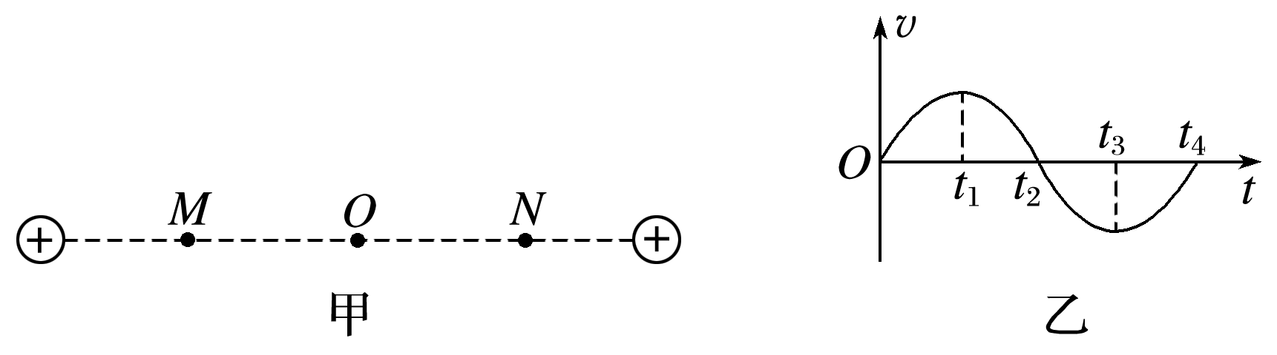
A．M和N两点的电场强度和电势完全相同
B．试探电荷在O点所受电场力最大，运动的速度也最大
C．试探电荷在t₂时刻到达O点，t₄时刻到达N点
D．试探电荷从M经O到N的过程中，电势能先减小后增大
14．(2018·山东省烟台市上学期期末)如图所示，实线表示一匀强电场的电场线，电场方向未知．一电子以一定的初速度由A点射入电场，虚线为电子的运动轨迹，B点是运动轨迹上的一点，则( )
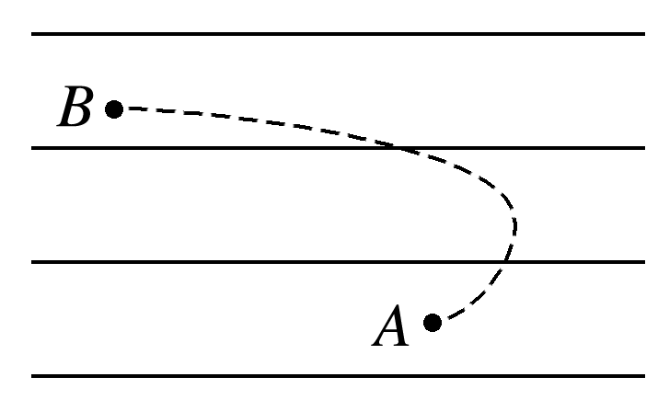
A．A点电势高于B点电势 B．电子在B点的电势能大于在A点的电势能
C．电子在A点的速度大于在B点的速度 D．电子由A到B，电场力先做负功后做正功
15．(2018·湖南省六校4月联考)如图所示，空间中存在着由一固定的负点电荷Q(图中未画出)产生的电场．另一正点电荷q仅在电场力作用下沿曲线MN运动，在M点的速度大小为v₀，方向沿MP方向，到达N点时速度大小为v，且v< v₀，则( )
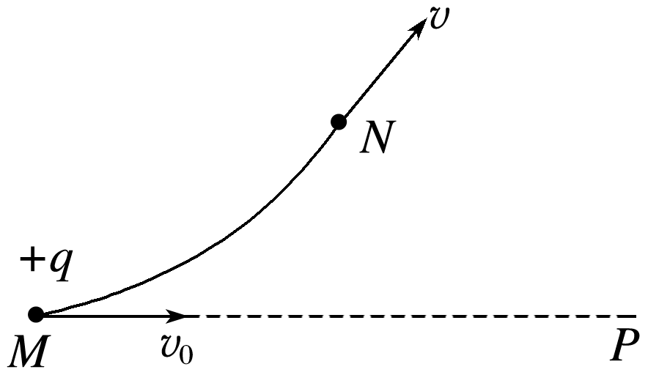
A．Q一定在虚线MP下方 B．M点的电势比N点的电势高
C．q在M点的电势能比在N点的电势能小 D．q在M点的加速度比在N点的加速度小
16.(2018·湖北省十堰市调研)有一静电场，其电势φ随x坐标的改变而改变，变化的图象如图所示．若将一带负电的粒子(重力不计)从坐标原点O由静止释放，电场中P、Q两点的横坐标分别为1 mm、4 mm，下列说法正确的是( )
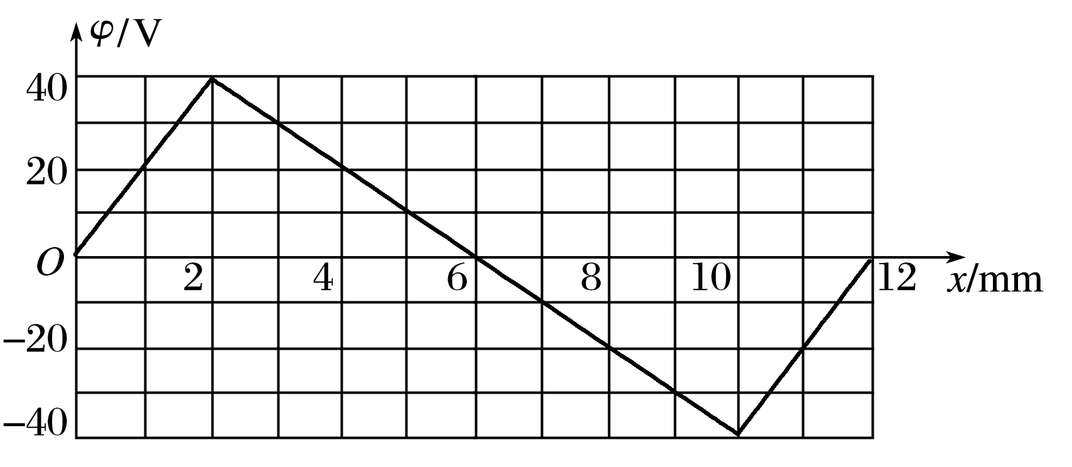
A．粒子将沿x轴正方向一直向前运动 B．粒子在P点与Q点加速度大小相等、方向相反
C．粒子经过P点与Q点时，动能相等 D．粒子经过P点与Q点时，电场力做功的功率相等
17．(2018·安徽省安庆市二模)在真空中A、B两点分别放有异种点电荷＋Q和－2Q，以AB连线中点O为圆心作一圆形路径，如图12所示，则下列说法正确的是( )
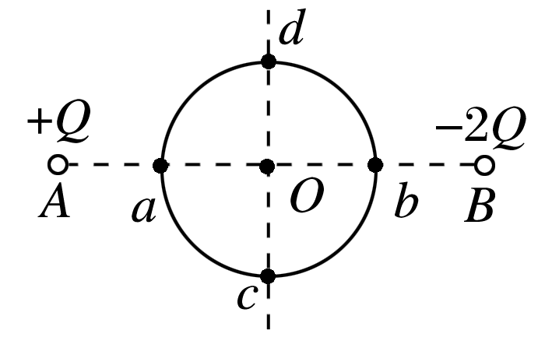
A．场强大小关系有E_{a}＝E_{b}、E_{c}＝E_{d}
B．电势高低关系有φ_{a}>φ_{b}、φ_{c}＝φ_{O}＝φ_{d}
C．将一负点电荷沿圆弧由a移动到b的过程中电场力做正功
D．将一正点电荷沿直线由a移动到d的过程中电场力做功小于将该正点电荷沿直线由d运动到b的过程中电场力做功
18.（2019河北唐山三模）如图所示，C、D为两等量同种负点电荷，O为C、D两电荷连线的中点，A、B为某一过O点的倾斜直线上两点，且OA＝OB，取无穷远处为零电势处，下列说法正确的是（ ）
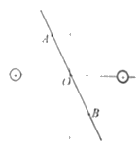
A．A、B两点的电势相等
B．A、B两点的电场强度相同
C．倾斜直线上各点的场强方向不可能垂直该直线
D．把试探电荷从A点沿倾斜直线移到B点，电场力可能先增大后减小
19.(2017·河南六市一联，17)在真空中A、B两点分别放有异种点电荷－Q和＋2Q，以A、B连线中点O为圆心作一圆形路径acbd，如图4所示，则下列说法正确的是( )
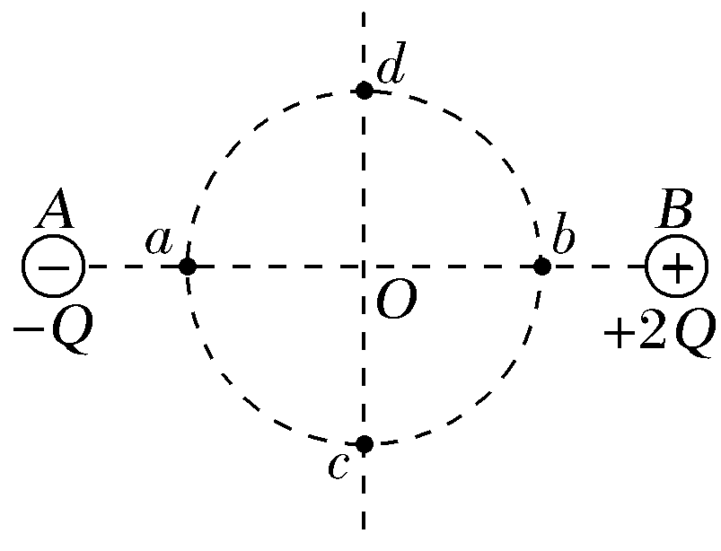
A.场强大小关系有E_{a}＝E_{b}、E_{c}＝E_{d}
B.电势高低关系有φ_{a}>φ_{b}、φ_{c}>φ_{d}
C.将一负点电荷沿圆弧由a运动到b的过程中电场力做正功
D.将一正点电荷沿直线由c运动到d的过程中电势能始终不变
20．(2016·江苏徐州高三月考)一带正电的试探电荷，仅在电场力作用下沿x轴从x＝－∞向x＝＋∞运动，其速度v随位置x变化的图象如图所示。x＝x₁和x＝－x₁处，图线切线的斜率绝对值相等且最大。则在x轴上( )
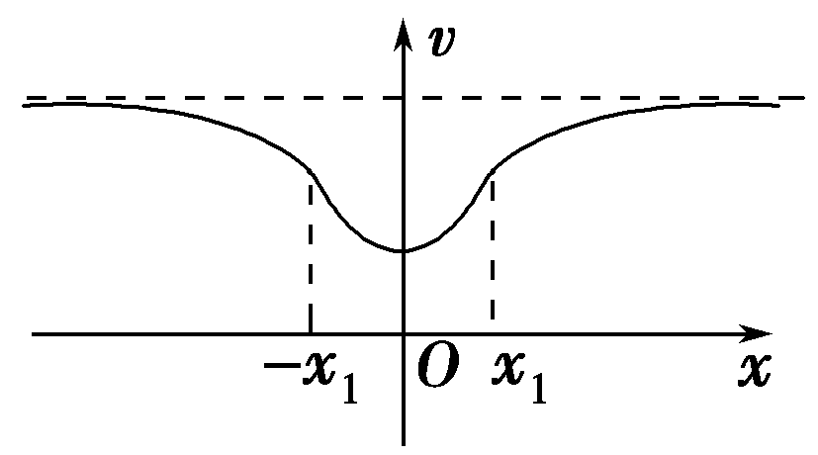
A．x＝x₁和x＝－x₁两处，电场强度相同
B．x＝x₁和x＝－x₁两处，电场强度最大
C．x＝0处电势最高
D．从x＝x₁运动到x＝＋∞过程中，电荷的电势能逐渐增大

21.(多选)电场中的a、b、c三点在同一直线上，如图所示，其中c为ab的中点。已知a、b两点的电势分别为φ_{a}和φ_{b}，且φ_{b}>φ_{a}>0，则下列叙述正确的是( )
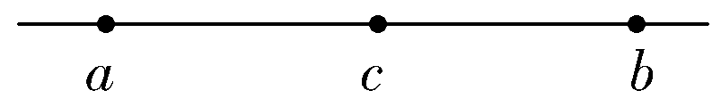
A.该电场在c点处的电势一定为
B.正电荷从b点运动到a点，电势能一定减少
C.正电荷只受电场力作用从a点运动到c点，动能可能增加
D.正电荷从b点运动到c点，电场力一定做正功
22．如图所示，矩形ABCD位于匀强电场中，且与匀强电场方向平行．已知AB＝2BC，A、B、D的电势分别为6 V、2 V、4 V．初动能为24 eV、电荷量大小为4e的带电粒子从A沿着AC方向射入电场，恰好经过B，不计粒子的重力，下列说法正确的是( )
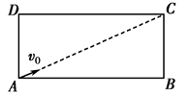
A. 该粒子一定带负电 B. 该粒子到达点B时的动能为40 eV
C. 改变初速度方向，该粒子可能经过C D. 改变初速度方向，该粒子可能经过D
23.(2017·天津理综，7)(多选)如图6所示，在点电荷Q产生的电场中，实线MN是一条方向未标出的电场线，虚线AB是一个电子只在静电力作用下的运动轨迹。设电子在A、B两点的加速度大小分别为a_{A}、a_{B}，电势能分别为E_{pA}、E_{pB}。下列说法正确的是( )
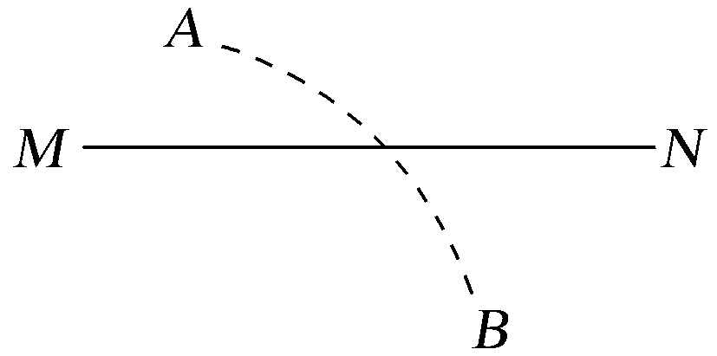
A.电子一定从A向B运动 B.若a_{A}>a_{B}，则Q靠近M端且为正电荷
C.无论Q为正电荷还是负电荷一定有E_{pA}<E_{pB} D.B点电势可能高于A点电势
24.(2016·海南卷)(多选)如图7，一带正电的点电荷固定于O点，两虚线圆均以O为圆心，两实线分别为带电粒子M和N先后在电场中运动的轨迹，a、b、c、d、e为轨迹和虚线圆的交点。不计重力。下列说法正确的是( )
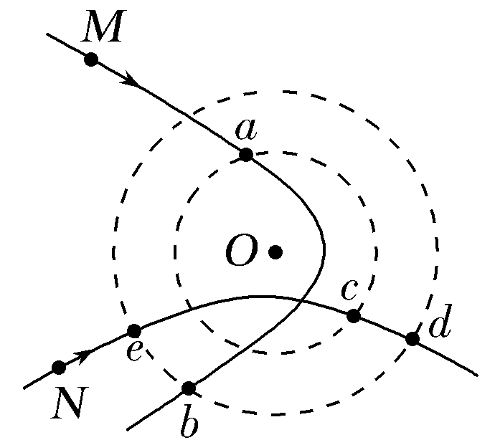
A.M带负电荷，N带正电荷 B.M在b点的动能小于它在a点的动能
C.N在d点的电势能等于它在e点的电势能 D.N在从c点运动到d点的过程中克服电场力做功
25.(2017·全国卷Ⅲ，21)(多选)一匀强电场的方向平行于xOy平面，平面内a、b、c三点的位置如图11所示，三点的电势分别为10 V、17 V、26 V。下列说法正确的是( )
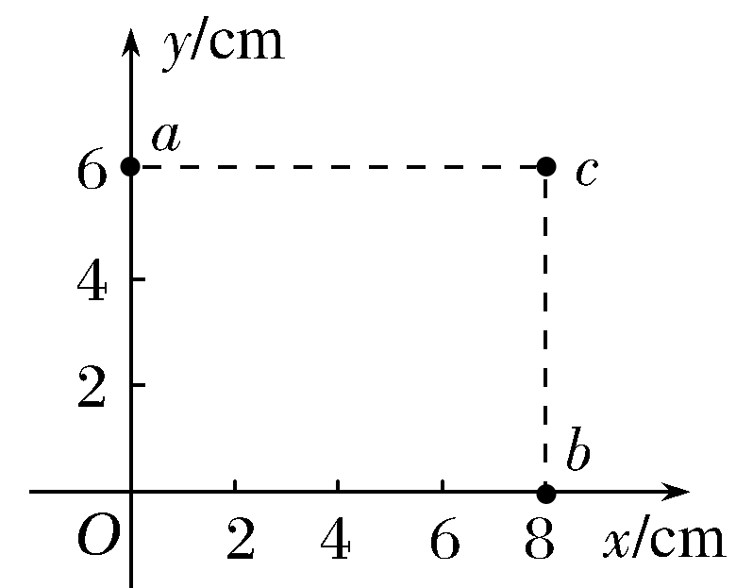
A.电场强度的大小为2.5 V/cm B.坐标原点处的电势为1 V
C.电子在a点的电势能比在b点的低7 eV D.电子从b点运动到c点，电场力做功为9 eV
26.(多选)如图，在正点电荷Q的电场中有M、N、P和F四点，M、N、P为直角三角形的三个顶点，F为MN的中点，∠M＝30°。M、N、P、F四点处的电势分别用φ_{M}、φ_{N}、φ_{P}、φ_{F}表示。已知φ_{M}＝φ_{N}，φ_{P}＝φ_{F}，点电荷Q在M、N、P三点所在平面内，则( )
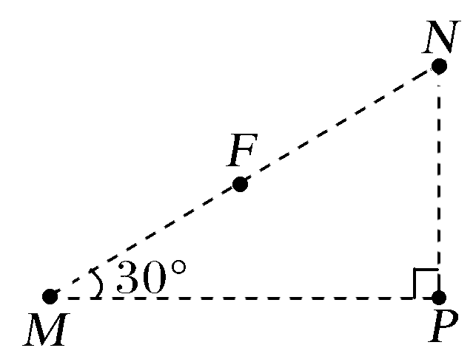
A.点电荷Q一定在MP连线上 B.连接PF的线段一定在同一个等势面上
C.将正试探电荷从P点搬运到N点，电场力做负功 D.φ_{P}大于φ_{M}
27.(2017·定州模拟)如图2所示，M、N两点分别放置两个等量异种电荷，A是它们连线的中点，B为连线上靠近N的一点，C为连线中垂线上处于A点上方的一点。在A、B、C三点中( )
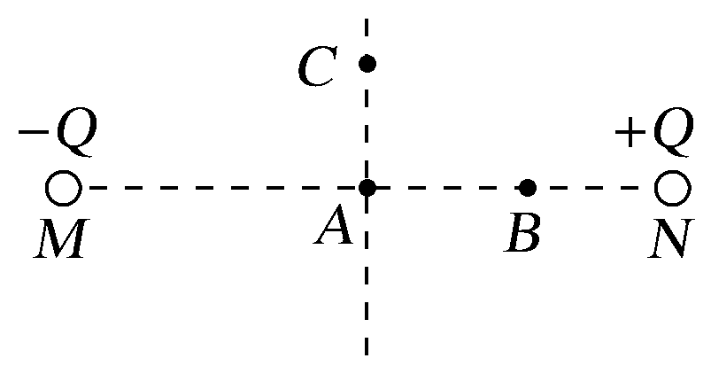
A.场强最小的点是A点，电势最高的点是B点 B.场强最小的点是A点，电势最高的点是C点
C.场强最小的点是C点，电势最高的点是B点 D.场强最小的点是C点，电势最高的点是A点
28.(2017·福建厦门模拟)如图3所示，在等边三角形ABC所在平面内有一匀强电场，将一带正电的点电荷从A点移到B点和从B点移到C点，电场力均做负功且数值相同，D是AC的中点。下列说法正确的是( )
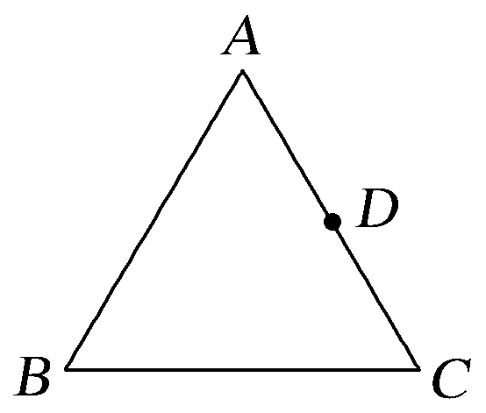
A.B点的电势等于D点的电势 B.A点的电势等于C点的电势
C.电场的方向由A指向C D.电场的方向由B指向D
29.(2017·吉林长春模拟)(多选)如图7所示，水平面内有A、B、C、D、E、F六个点，它们均匀分布在圆心为O、半径为R＝2 cm的同一圆周上，空间有一方向与圆平面平行的匀强电场。已知A、C、E三点的电势分别为φ_{A}＝(2－) V、φ_{C}＝2 V，φ_{E}＝(2＋) V，下列判断正确的是( )
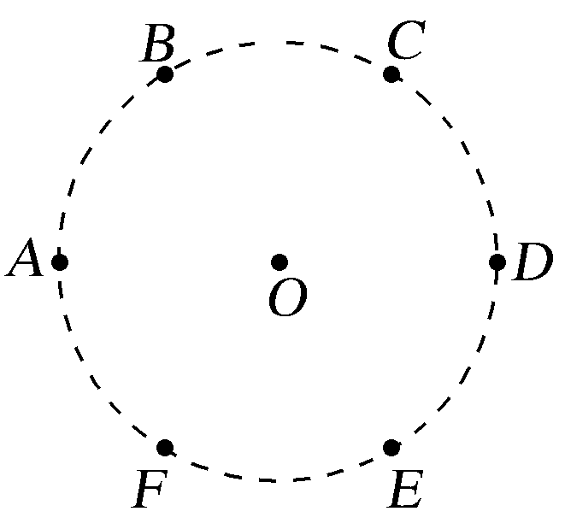
A.电场强度的方向由A指向D B.电场强度的大小为100 V/m
C.该圆周上的点电势最高为4 V D.将电子沿圆弧从D点移到F点，电场力始终做负功
30 (2017·浙江五校联考)如图2甲所示，Q₁、Q₂为两个被固定的点电荷，a、b、c三点在它们连线的延长线上，其中Q₁带负电。现有一带负电的粒子以一定的初速度沿直线从a点开始向远处运动并经过b、c两点(粒子只受电场力作用)，粒子经过a、b、c三点时的速度分别为v_{a}、v_{b}、v_{c}，其v－t图象如图乙所示。以下说法正确的是( )
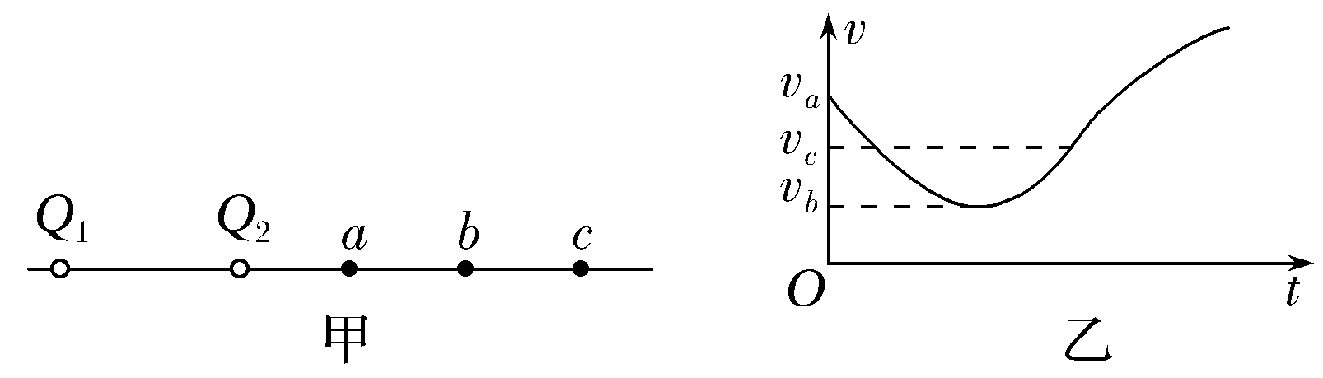
A.Q₂一定带负电
B.Q₂的电量一定大于Q₁的电量
C.b点的电场强度最大
D.粒子由a点运动到c点过程中，粒子的电势能先增大后减小

